Демо-версия экзамена

Задача1. Набор поваров в компанию " Лучшие рестораны Казани"

Необходимо набрать n поваров в компанию
" Лучшие рестораны Казани"
Для этого соискатели указывают в заявлении на работу
- фамилию
- возраст
- образование 2 - высшее 1 - среднее 0 - неполное среднее
- массив
индекс 0 - традиционная кухня 1- да 0 - нет
индекс 1 - восточная кухня 1 -да 0 - нет
2 - кухня африканских племен 1- да 0 - нет
3 - своя кухня 1 -да 0 - нет
- стаж работы
- наибольший срок работы на одном месте
- сколько мест работы поменял
- сколько раз был уволен за нарушения

Текстовый файл содержит строки вида
Иванов.И.И. 45 2 1 0 0 0 10 5 3 1

1 фио Иванов.И.И
2 возраст 45
3 образование 2 высшее
4 традиц кухня 1 да
5 вост кухня 0 нет
6 африк кухня 0 нет
7 своя кухня 0 нет
8 стаж работы 10 лет
9 наибольший срок работы на одном месте 5 лет
10 сколько мест работы поменял 3
11 сколько раз был уволен за нарушения 1

Создать массив записей.
В запись включить перечисленные поля 1) - 11)
В массив включаются соискатели ,удовлетворяющие
следующему критерию:
Возраст до 50 лет.
Образование высшее или среднее
Восточная или традиционная кухня
Стаж работы не менее 5 лет
Наибольший срок работы на одном месте
составляет не менее 50 проц от общего стажа
Не более 1 раза увольняли за нарушения
Поменял работу не более 5 раз

Массив должен быть упорядочен по невозрастанию опыта работы.
Задается число n - количество вакантных мест.
Переносим данные массива в бинарный файл ровно n записей.
Поиск главного повара среди принятых в созданном бинарном файле
Возраст не более 45 лет
Образование высшее
опыт работы не менее 15 лет
ни разу не был уволен за нарушения
не более 2 раз менял работу

На печать вывести фамилии и возраст всех претендентов на
должность главного повара, если таковые имеются,
или вывести сообщение - "Нет таковых"

#include <iostream>
#include<fstream>
using namespace std;

struct application// zajavka
{
char fio[40];
int age;//возраст
char edu;//образование
int kitchen[4];//кухня
int experience;//стаж работы
int one_place_period;//макс стаж работы на одном месте
int number_change_work;//сколько раз менял работу
int dismiss_from_office;// количество увольнений за нарушения
};

int main()
{
ifstream in("Kazan_restaurant.txt");
ofstream out("Pretendent.bin",ios::binary);
application a[100];
if(!in)
{
cout<<"Can't open file!"<<endl;
system("pause");
exit(-1);
}
int i=0;
int j,k,n;
application x;
while(in>>x.fio>>x.age>>x.edu>>x.kitchen[0]>>x.kitchen[1]>>x.kitchen[2]
>>x.kitchen[3]>>x.experience>>x.one_place_period>>x.number_change_work
>>x.dismiss_from_office)
{

if ((x.age<=50) && ( x.edu=='1' || x.edu=='2') && (x.kitchen[0] || x.kitchen[1] )
&& ( x.one_place_period*2 >=x.experience) && (x.dismiss_from_office<=1)
&&( x.number_change_work<=5))

{
a[i]=x;
i++;
}
}
in.close();
k=i;
//order
for(i=0;i<k-1;i++)
for(j=i+1;j<k;j++)
if (a[i].experience< a[j].experience)
{
x=a[i];
a[i]=a[j];
a[j]=x;
}
cout<<"Enter number of vacant seats n=";
cin>>n;
if (k<n)
{
cout<<"Pretendents less necessory!";
exit(1);
}
for(i=0;i<n;i++)
out.write((char*)&a[i], sizeof(struct application));
out.close();
ifstream in_bin("Pretendent.bin",ios::binary);

bool p=false;
for(i=0;i<n;i++)
{
in_bin.read((char*)&x, sizeof(struct application));
if ((x.age<=45) && ( x.edu=='2') && (x.experience>=15) && (x.dismiss_from_office==0) &&( x.number_change_work<=2))
{
p=true;
cout<<x.fio<<' '<<x.age<<endl;
}
}
in_bin.close();
if(!p)
{
cout<<"Sorry! Chief cook is not appeared!"<<endl;
}
system("pause");
return 0;
}
///////////////////////////////////////////////////////////
Входной файл
1aaaaaaaaaaaaaa 50 2 1 1 0 0 15 10 0 0
2aaaaaaaaaaaaaa 48 2 1 1 0 0 15 10 0 0
3aaaaaaaaaaaaaa 46 2 1 0 0 0 15 15 0 0
4aaaaaaaaaaaaaa 45 2 1 0 0 0 20 15 0 0
5aaaaaaaaaaaaaa 45 2 1 1 0 0 20 15 0 0
6aaaaaaaaaaaaaa 45 2 1 1 0 0 10 5 0 0
7aaaaaaaaaaaaaa 45 2 1 0 0 0 15 15 0 0
8aaaaaaaaaaaaa 45 2 1 0 0 0 20 20 0 0

Enter number of vacant seats n=5
4aaaaaaaaaaaaaa 45 2 1 0 0 0 20 15 0 0
5aaaaaaaaaaaaaa 45 2 1 1 0 0 20 15 0 0
Выходной файл

Задача 2

Проверка синтаксиса языка
Задан алфавит языка ALF= {‘A’,’B’,’C’}
Язык L – множество конечных последовательностей символов языка P=a1,…,an, a[i] in Alf,
удовлетворяющих синтаксической диаграмме D.

Диаграмма D , описывающая язык L:

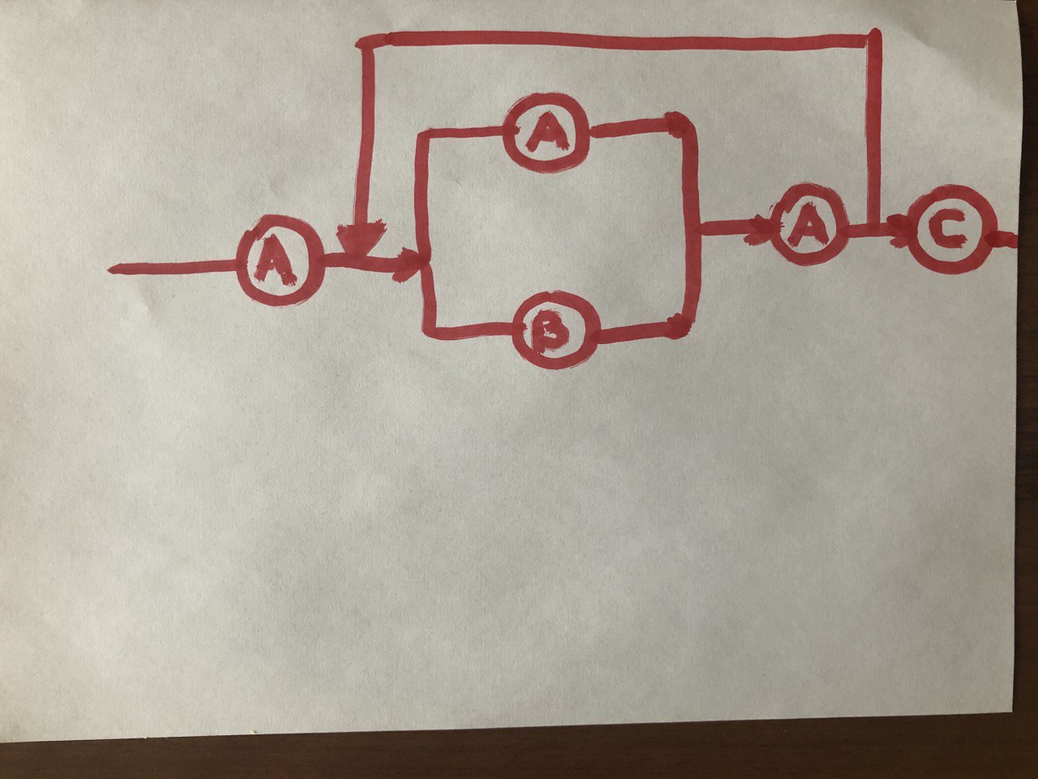

С помощью метода состояний проверить , принадлежит ли последовательность во
входном файле языку L

Нарисовать диаграмму метода состояний , решающую данную задачу

Диаграмма метода состояний

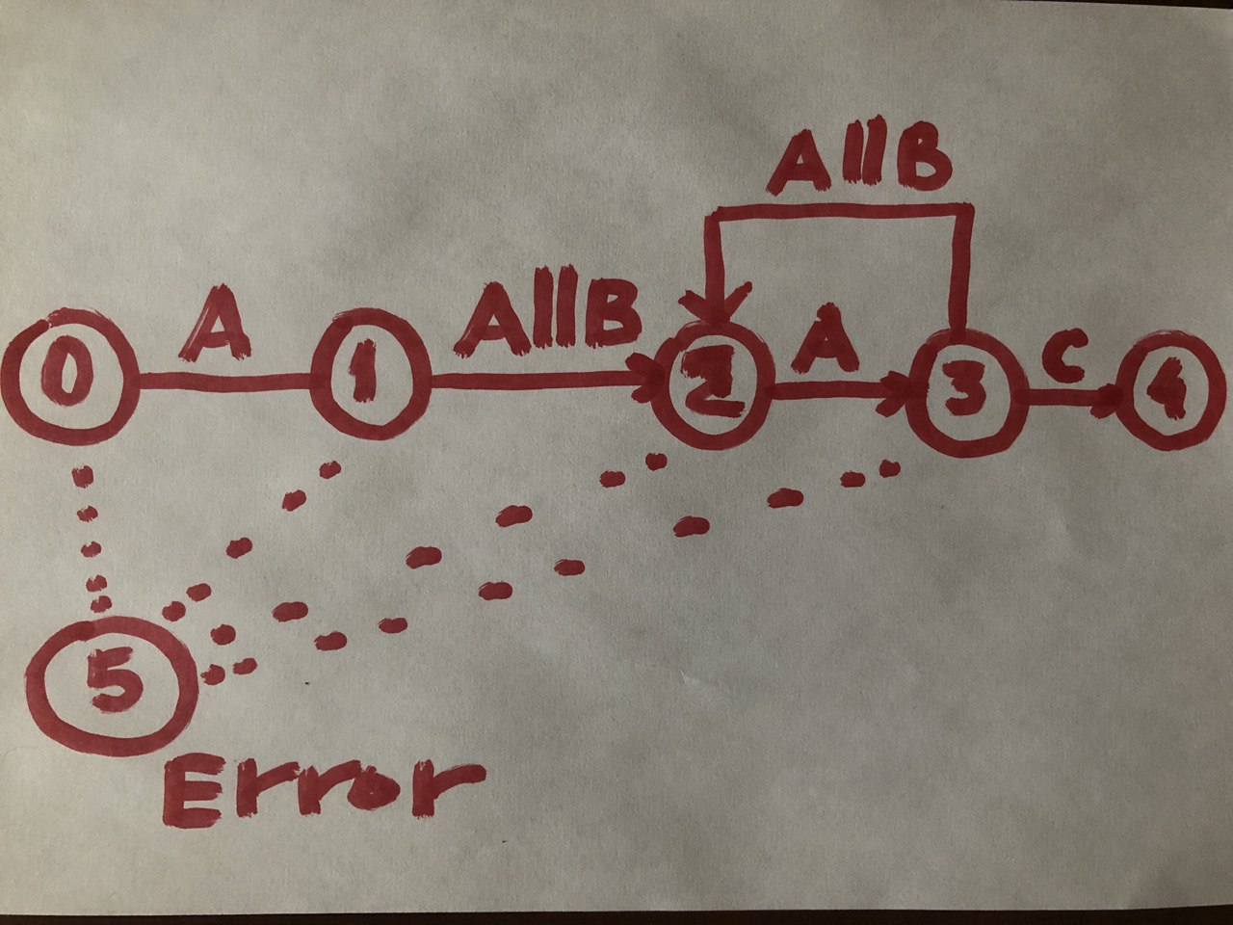

#include "stdafx.h"
#include <iostream>
#include <fstream>
#include<iomanip>
using namespace std;
//////////////////////////////
int main ()
{
ifstream in("sint.txt");
ofstream out(“result.txt”);
char x;
int q=0;
if (!in)
{
cout<<"Can't open file"<<endl;
system("pause");
exit(-1)
}
while ( in>>x && q!=5)
{
out<<x;
switch (q)
{
case 0: if (x=='A') q=1; else q=5; break;
case 1: if (x=='A' || x=='B') q=2; else q=5; break;
case 2: if (x=='A') q=3;else q=5;break;
case 3: if(x=='A' || x=='B') q=2;
else if (x=='C') q=4;
else q=5; break;
default: q=5; break;
}
out<<setw(2)<<q<<endl;
}
out<<endl;

if (q==4) out<<" sequense is element of L"<<endl;
else out<<"sequense is not element of L"<<endl;
in.close();
out.close();
system("pause");
return 0;
}
Входной файл sint.txt
AAABABAAAAAAAC
Выходной файл result.txt
входной символ состояние

A 3
A 2
A 3
A 2
A 3
A 2
A 3
C 4

sequense is element of L

Задача 3. Обработка массива списков

Определение массива списков
Под массивом списков понимается массив указателей на начало списка

Вычислить
Sum max(a[i][j]) , если EiAj[ a[i][j]>0]
С=
SumSum(a[i][j]), i,j=0..n-1 , a[i][j] – простое число,
в противном случае

При решении задачи обязательно использовать следующие функции:
- Создать список
- Создать массив списков
(использовать функцию 1)
- Показать список
- Показать массив списков
(использовать функцию 3)
- Поиск максимума в списке
- Поиск суммы максимумов в массиве списков
(использовать функцию 5)
- Булевская функция : существует список , что все элементы в этом списке положительные целые числа
- Булевская функция: x – простое число
- Функция : сумма простых чисел в списке
10. Функция : сумма простых чисел в массиве списков
(использовать функцию 9)

//arb2016_demo_2sem_lists
#include "stdafx.h"
#include<iostream>
#include< cmath>
using namespace std;
struct node
{
int data;
node* next;
};
////////////////////////////////////////////////
bool empty_list(node* top)
{
return top==NULL;
}
//////////////////////////////////////////////
void create_list(node* &top,int n)
{
int i;
node* p;
top = NULL;
for (i=0;i<n;i++)
{
p=new node;
cout<<" enter p->data=";
cin>>p->data;
p->next=top;
top=p;
}
}
//////////////////////////////////////////////////
void push(node* &top,int data) // put data to list
{
node* p;
p=new node;
p->data=data;
p->next=top;
top=p;
}
//////////////////////////////////////////
void create_list_push(node* &top,int n)
{
int i,data;
top = NULL;
for (i=0;i<n;i++)
{
cout<<" enter data=";
cin>>data;
push(top,data);
}
}
////////////////////////////////////////
void create_massiv_of_lists(node** x,int l)
{
int i,n;
for (i=0;i<l;i++)
{
cout<<"enter n=";
cin>>n;
create_list(x[i],n);
}
}
/////////////////////////////////////////
void show_list(node* top)
{
node* p;
p=top;
while (p)
{
cout<<p->data<<" ";
p=p->next;
}
cout<<endl;
}
////////////////////////////////////////////////
void show_massiv_of_lists(node** x,int l)
{
int i;
for (i=0;i<l;i++)
{
cout<<" list["<<i<<"]="<<endl;
show_list(x[i]);
}
}

////////////////////////////////////////////////////
bool EA(node **a, int n)
// EiAj a[i][j]>0
{
int i;
node* p;
bool t=false;
for (i=0;i<n && !t;i++)
{
bool r=true;
p=a[i];
if (empty_list(a[i])) r=false;
while ( p && r)
{
if (p->data<=0) r=false;
p=p->next;
}
t=r;
}
return t;
}
//////////////////////////////////////////////////
int max(node *top)
{
int m;
node* p;
p=top;
if(empty_list(top)) return -1000;
m=p->data;
while (p)
{
if (m<p->data)
m=p->data;
p=p->next;
}
return m;
}

////////////////////////////////////////
int sum_max(node** a,int n)
{
int s=0;
int i;
for (i=0;i<n;i++)
if (a[i]) s=s+max(a[i]);
return s;
}
///////////////////////////////////////////
int prime(int x)
{
bool p=true;
int i;
if (x<=1) return false;
if(x==2) return true;
for(i=2; i<=sqrt(x) && p;i++)
if (x%i==0) p=false;
return p;
}
/////////////////////////////////////////////////
int sum_prime_in_list(node* top)
{
int s=0;
node* p=top;
while(p)
{
if (prime(p->data)) s=s+p->data;
p=p->next;
}
return s;
}
///////////////////////////////////////////
int sum_prime_in_mas_list(node**a,int n)
{
int s=0;
int i;
for(i=0;i<n;i++)
if(a[i]) s=s+sum_prime_in_list(a[i]);
return s;
}
//////////////////////////////////////////
int main()
{
int size_of_mas_tops;
// size_of_mas - size of massive of lists
// n - number of elements of i - list

node** mas_tops;

cout<<"enter size_of_mas = ";
cin>>size_of_mas_tops;
mas_tops=new node*[size_of_mas_tops];
create_massiv_of_lists(mas_tops,size_of_mas_tops);
cout<<" massiv of lists = "<<endl;
show_massiv_of_lists(mas_tops,size_of_mas_tops);
int t;
if (EA(mas_tops,size_of_mas_tops))
t= sum_max(mas_tops, size_of_mas_tops);
else t=sum_prime_in_mas_list(mas_tops, size_of_mas_tops);
cout<<”t= “<<t<<endl;
system("pause");
return 0;
}

